Caso de Teste ST-1287 :: Versão: 1 :: COLETA_BAS_14

Sem saldo no SAP no 1002
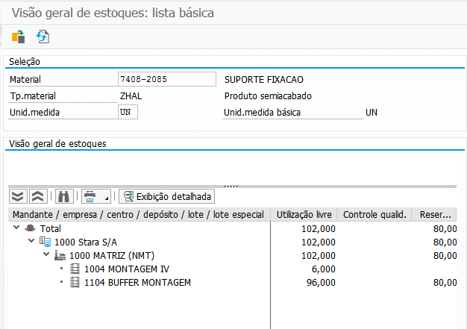

Saldo de 4pçs no 1002 no Sequor

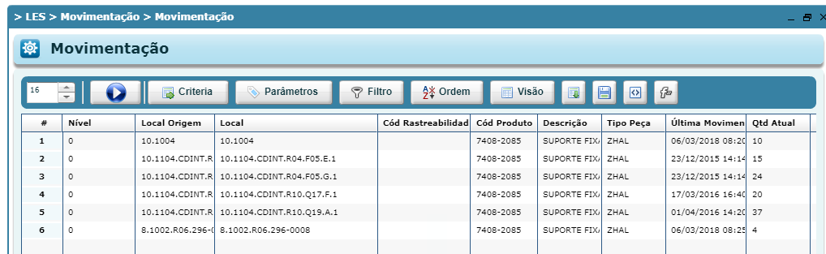

Erro no reprocessar PP
